1. innerHTML

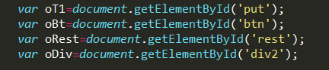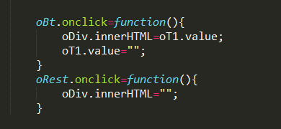

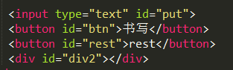

在text中书写的文字转到div矿中

1. js中的数据类型

String字符串

number数字类型 NaN是一个值属于数字类型但不是一个数字

object对象类型（null是对象类型，数组是对象类型） function函数类型属于对象类型 数组属于对象类型

boolean布尔类型（true false）

Undefined

symbol

判断类型方法：1.type of null 2.object.prototype.toString.call()

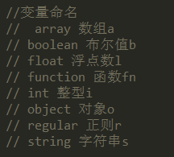

1. 类型转换

parseInt （要解析的字符，转化的进制2-32如果不写就一10进制为基准）

parseFloat(显示小数)

Math.floor()向下取整 Math.ceil(向上取整) Math.round()四舍五入 Process.nextTick(在当前执行栈的尾部)

回文结构：首尾字符相同， 判断回文结构方法

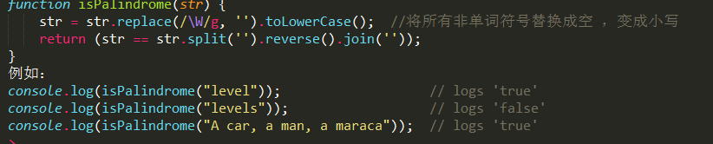

IsNaN判断number不可靠，在E6中用Number.isNaN

1. 局部变量

只能在作用域内起作用

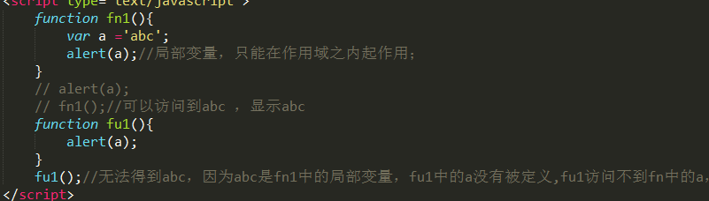

1. 全局变量

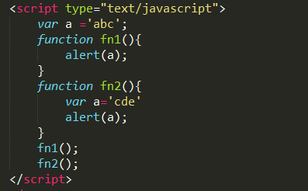

1. 隐式转换

1. ==

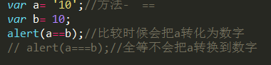

2减号“-”

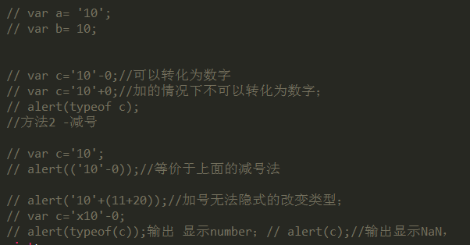

1. 字符拼接

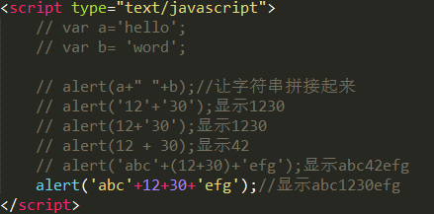

1. 闭包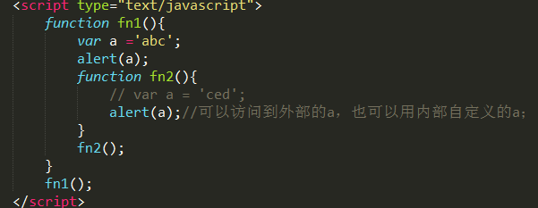

闭包就是能够读取其他函数内部变量的函数。

1. 求和

